**EU-overensstemmelseserklæring**

EU-overensstemmelseserklæringen vil blive oversat til et sprog, der passer til destinationslandet

af produktet kan kopier fås ved at følge linket: <https://www.airowear.co.uk/doc>

1. Model 9891: Outlyne - Damer, Herrer, Juniorer

Outlyne II - Damer, Juniorer

1. Fabrikant: Airowear et handelsnavn på COMFG Ltd

Royal Works

Croesfoel industrial Park

Wrexham

LL14 4BJ

1. Overensstemmelseserklæringen udstedes udelukkende på fabrikantens ansvar:

Airowear et handelsnavn på COMFG Ltd

1. Formålet med overensstemmelseserklæringen er identifikation af PPE, der muliggør sporbarhed; og om nødvendigt identifikation af personlige værnemidler.
2. Formålet med erklæringen beskrevet i punkt 4 er i overensstemmelse med den relevante EU-harmoniseringslovgivning: Regulering (EU) 2016/425 og UKCA regulering af personligt beskyttelsesudstyr (EU) 2016/425 (som bevaret i britisk lovgivning og ændret)
3. Den anvendte relevante harmoniserede standard er EN13158:2018
4. EU Type eksamensbevis nummer: ITAHLNB22003522 / Bemyndiget organ 2575

Billeder af stilarter omfattet af denne erklæring

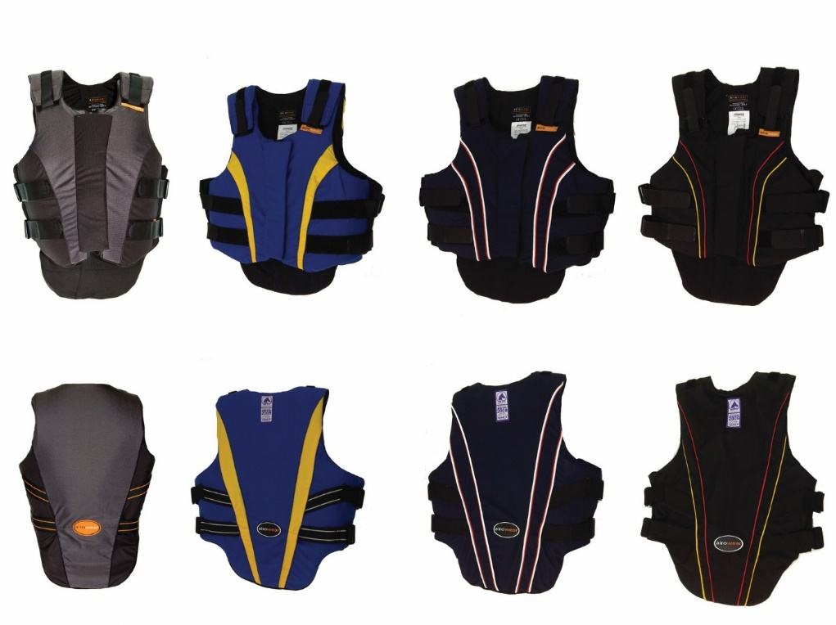

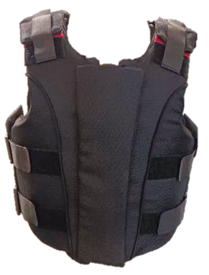

Outlyne plus varianter af betræk - Outlyne II

(Damer/Herrer/Juniorer)  (**Hel sort stofbetræk** - Outlyne)

1. Signeret for og på vegne af: Airowear et handelsnavn på COMFG Ltd

Navn …Rick Hone Fungere … Direktør ………… Dato 30.09.22

